# 1 MEMBUAT KARAKTER

|  |  |  |
| --- | --- | --- |
| **NIM** | : | 1918027 |
| **Nama** | : | Dirgarianda R C Rumabar |
| **Kelas** | : | D |
| **Asisten Lab** | : | M. RAFI FADDILANI (2118114) |
| **Baju Adat** | : | Pakian adat Mamuju (Sulawesi Barat-Indonesia Tengah) |
| **Referensi** | : | Contoh : |

## Tugas 1 : Langkah-langkah pembuatan karakter

1. **Membuat Dokumen baru**
2. Buka menu *File* + *New* (Ctrl + N) untuk membuat dokumen baru. Atur ukuran dokumen lalu klik *Create*.

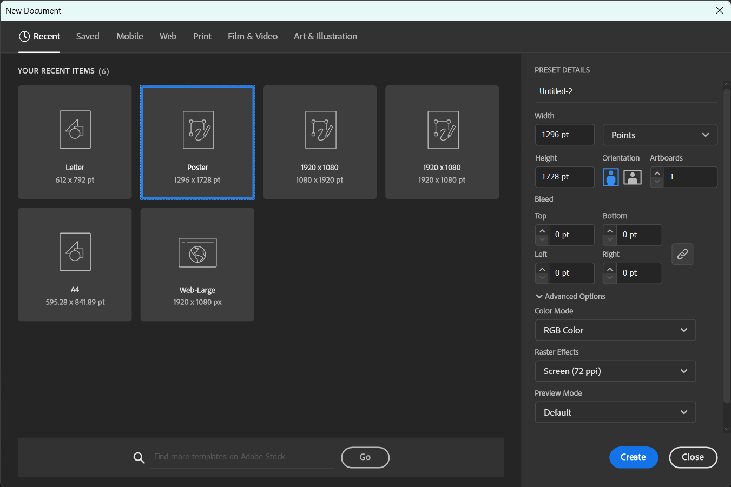

### 1.1 Membuat dokumen baru

1. Buat *layer* baru dan beri nama topi, gambar menggunakan *pen tool* seperti pada contoh referensi dan beri warna sesuai warna pelette.

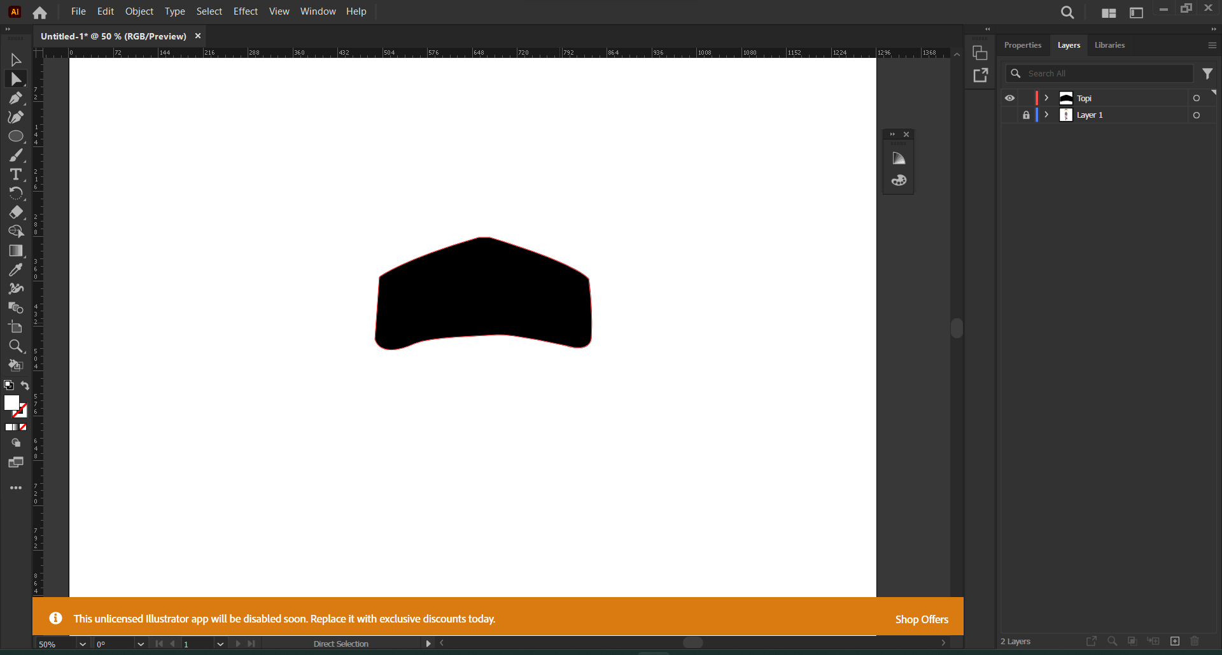

### 1.2 Membuat topi

1. Buat *layer* baru dan beri nama kepala, gambar menggunakan *elippse* *tool* membentuk lingkaran lalu atur bentuknya dan beri warna.

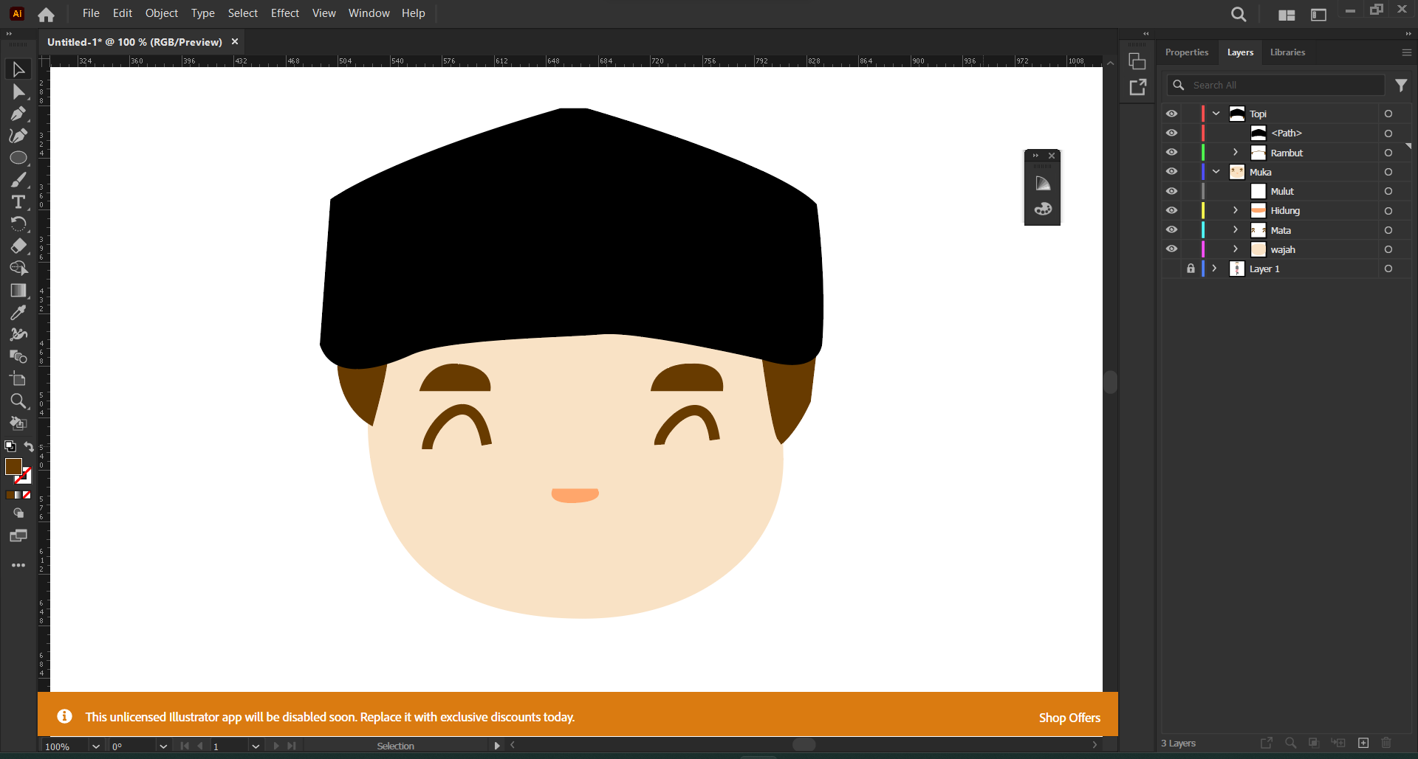

### 1.3 Membuat Kepala

1. Buat *layer* baru dan beri nama wajah, gambar mata, alis, hidung, dan mulut menggunakan *elippse tool* lalu bentuk serapih mingkin, beri warna dan sedikit detail cahaya dan bayangan.

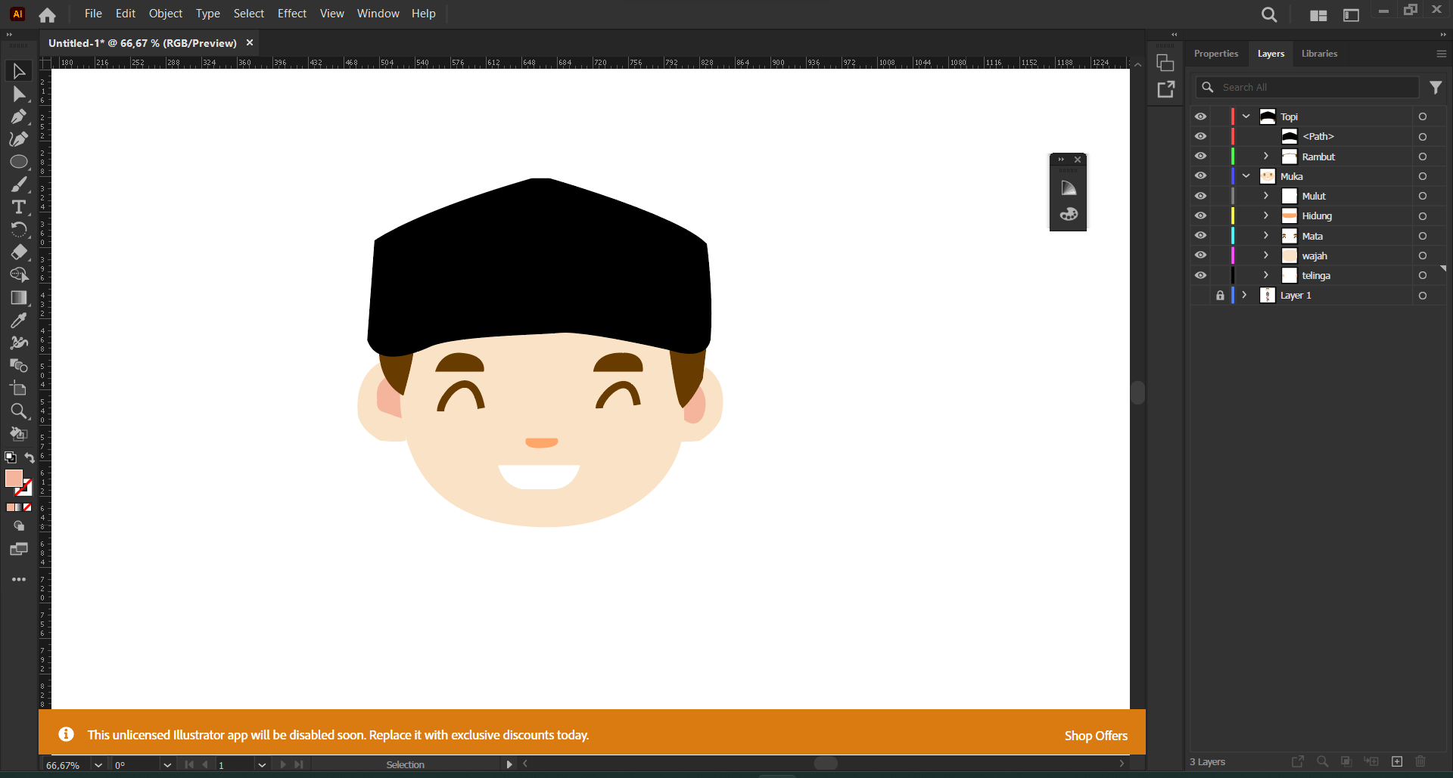

### 1.4 Membuat Wajah

1. Buat *layer* baru dan beri nama telinga, gambar menggunakan *elippse tool* buat di samping kiri dan kanan kepala, lalu atur membentuk telinga.



### 1.5 Membuat telinga

1. Buat *layer* baru dan beri nama leher, gambar menggunakan *ractangel tool* lalu beri warna dan bayangan.

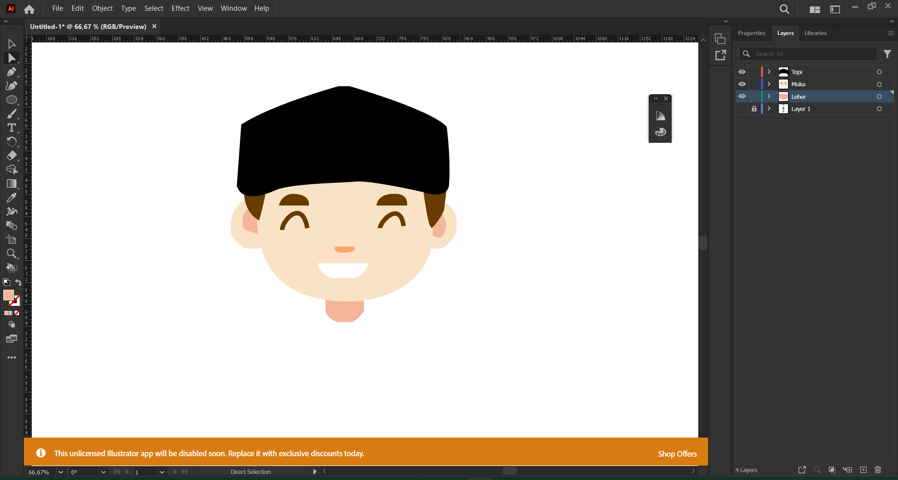

### 1.6 Membuat leher

1. Buat *layer* baru dan beri nama baju, gambar menggunakan *pen tool* lalu beri warna hitam seperti pada contoh referensi.

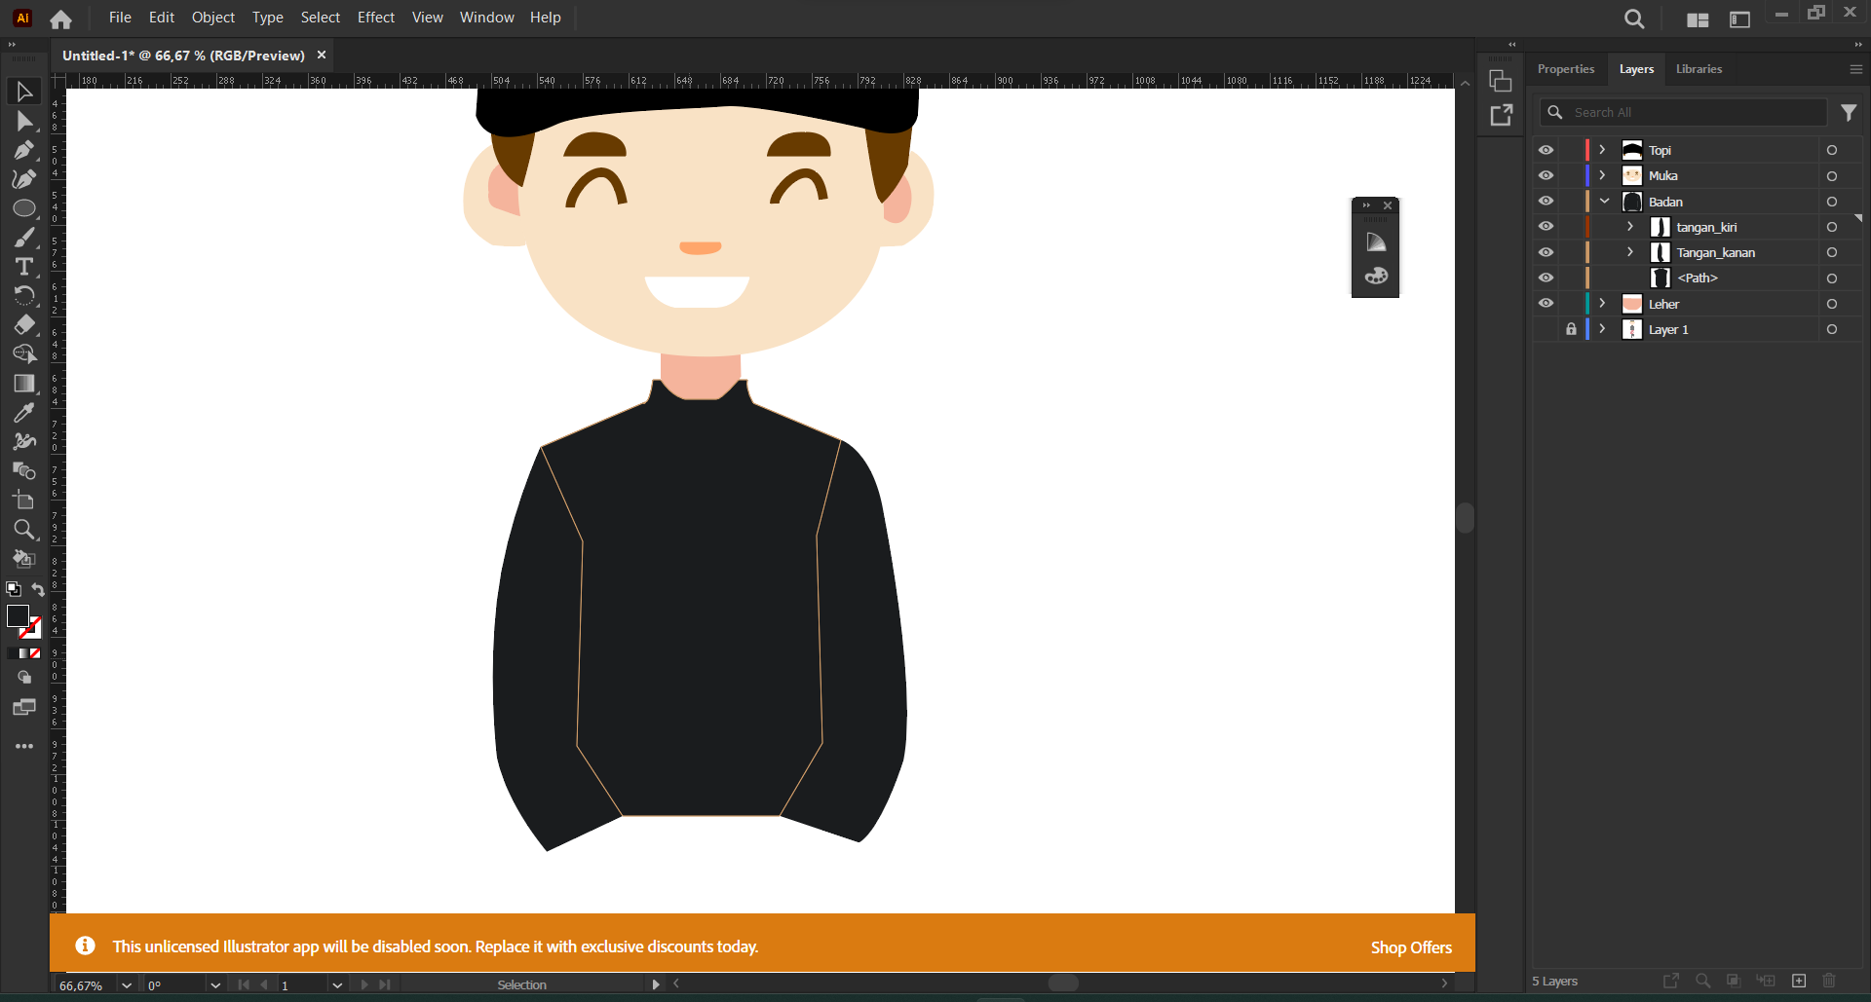

### 1.7 Membuat baju

1. Buat *layer* baru dan beri nama kain, gambar dengan *pen tool* buat seperti pada contoh referensi lalu beri warna.

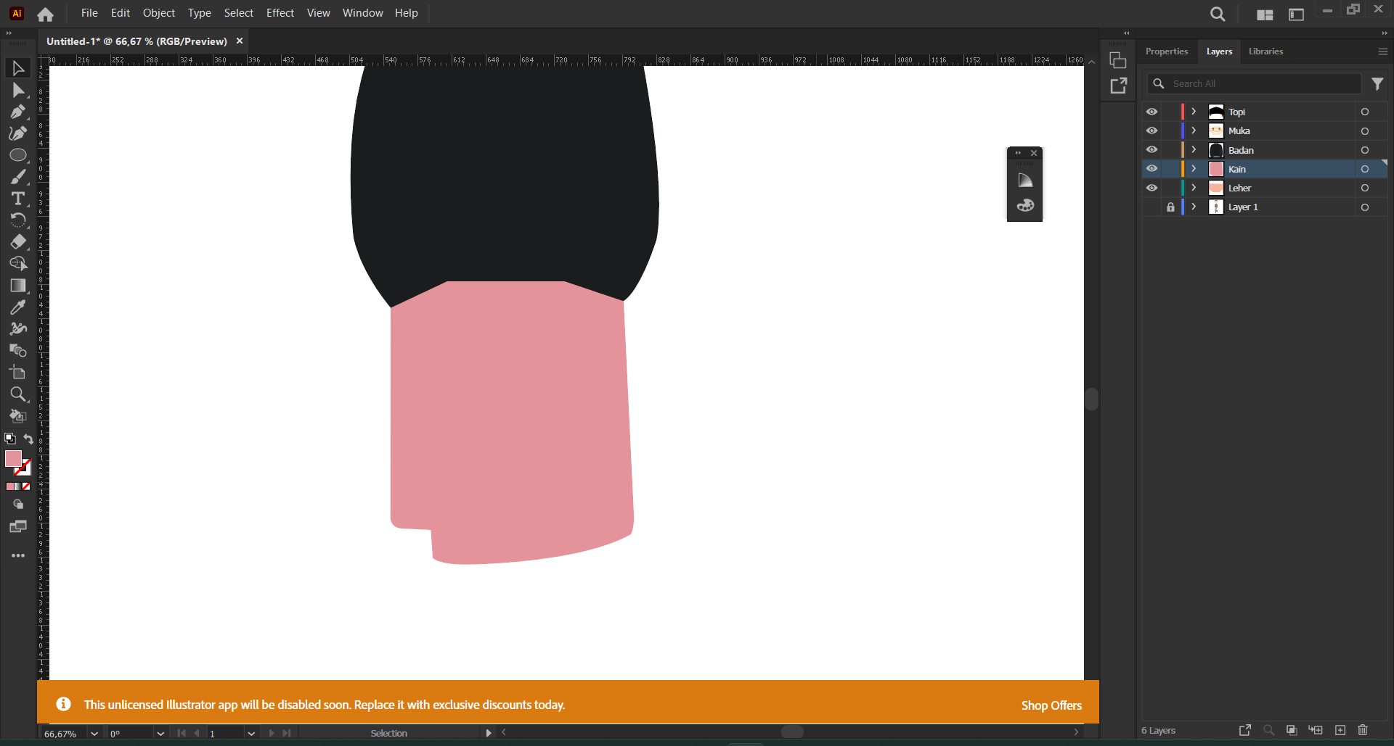

### 1.8 Membuat kain

1. Buat folder baru dengan nama kaki, gambar dalam folder kaki menggunakan *ractangel tool* lalu beri warna hitam.

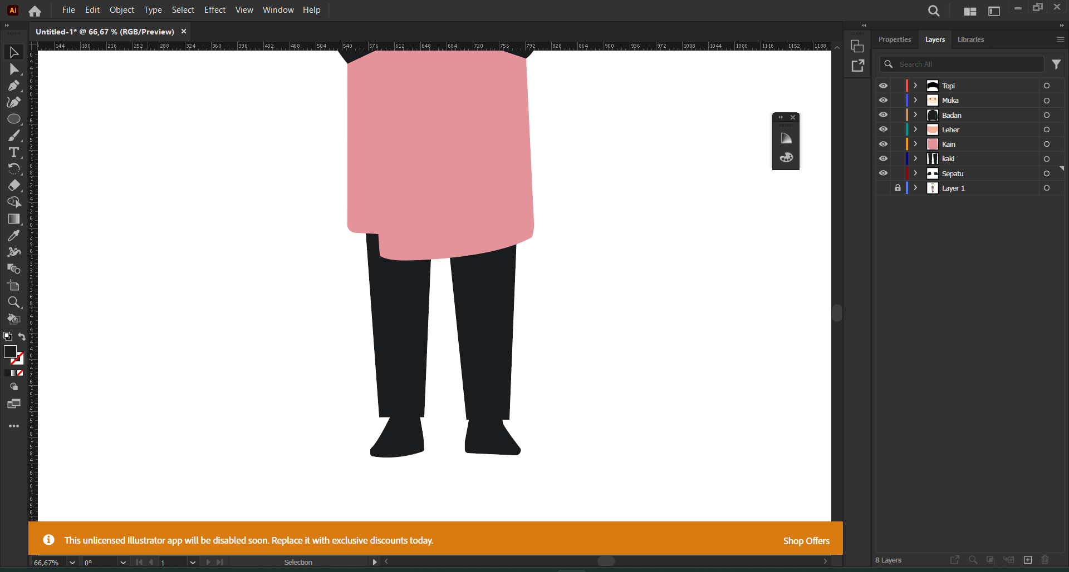

### 1.9 Membuat kaki

1. Buat layer baru dan beri nama detail, gambar motif dengan pen tool pada topi dan kain yang ada di baju lalu beri warna.

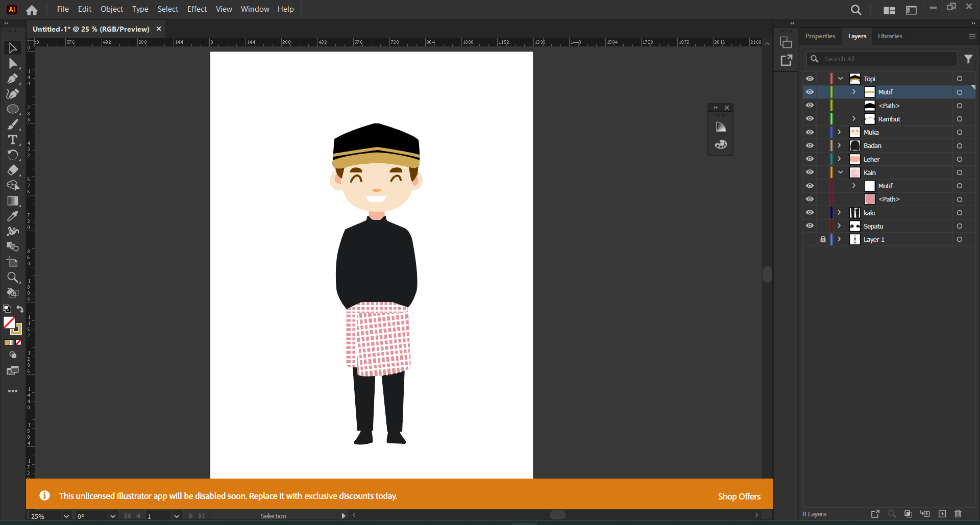

### 1.10 Membuat motif